МИНИСТЕРСТВО НАУКИ И ВЫСШЕГО ОБРАЗОВАНИЯ РОССИЙСКОЙ ФЕДЕРАЦИИ

федеральное государственное бюджетное образовательное учреждение высшего образования «Казанский национальный исследовательский технический университет им. А.Н. Туполева-КАИ»

(КНИТУ-КАИ)

Институт Радиоэлектроники и телекоммуникаций

(наименование института (факультета), филиала)

Кафедра радиоэлектроники и информационно-измерительной техники

(наименование кафедры)

11.05.01 Радиоэлектронные системы и комплексы

(шифр и наименование направления подготовки (специальности))

КУРСОВАЯ РАБОТА

|  |  |
| --- | --- |
| по дисциплине: | Основы теории цепей |

|  |  |
| --- | --- |
| на тему: | Исследование частотных и переходных характеристик |
|  | линейных электрических цепей |

|  |  |  |  |  |  |  |
| --- | --- | --- | --- | --- | --- | --- |
| Обучающийся |  | 5204 |  |  |  | Щенин В.Н. |
|  |  | (номер группы) |  | (подпись, дата) |  | (Ф.И.О.) |

|  |  |  |  |  |
| --- | --- | --- | --- | --- |
| Руководитель |  | доцент |  | Козлов В.А. |
|  |  | (должность) |  | (Ф.И.О.) |

|  |  |  |  |  |
| --- | --- | --- | --- | --- |
| Курсовая работа зачтена с оценкой |  |  |  |  |
|  |  | (оценка) |  | (подпись, дата) |

Казань 2020

**Федеральное** **государственное** **бюджетное** **образовательное** **учреждение** **высшего** **образования  
«Казанский** **национальный** **исследовательский** **технический**  
**университет** **им**. **А**.**Н**. **Туполева-КАИ»**

**(КНИТУ-КАИ)**

|  |  |  |  |
| --- | --- | --- | --- |
| Институт (факультет), филиал: | | | радиоэлектроники и телекоммуникаций |
| Кафедра: | радиоэлектроники и информационно-измерительной техники | | |
| Направление подготовки: | | 11.05.01 Радиоэлектронные системы и комплексы | |

УТВЕРЖДАЮ

Заведующий кафедрой РИИТ

____________ Д.В. Шахтурин

« __ » ____________ 20 __ г.

**ЗАДАНИЕ**

на выполнение курсовой работы по дисциплине

Основы теории цепей

(наименование учебной дисциплины)

Щенин Вадим Николаевич (группа 5204)

(фамилия, имя, отчество)

1. Тема курсовой работы:

Исследование частотных и переходных характеристик линейных электрических цепей

(наименование темы курсовой работы)

2. Срок сдачи обучающимся законченной курсовой работы « 15 »   декабря   2020 г.

3. Структура пояснительной записки:

Аннотация на русском и иностранном (английском) языках, содержание, введение, основная часть (1. Анализ цепи и определение комплексной амплитуды и мгновенного значения указанной в задании величины. 2. Определение указанной комплексной передаточной функции и построение графиков ее АЧХ и ФЧХ. 3. Определение указанной переходной характеристики и построение ее графика. 4. Определение параметров цепи по построенным графикам или полученным аналитическим выражениям), заключение, список использованных источников, приложения (при необходимости), заключение, список использованных источников, приложения (при необходимости).

4. Перечень графического материала:

Чертежей и плакатов не требуется.

5. Исходные данные к курсовой работе:

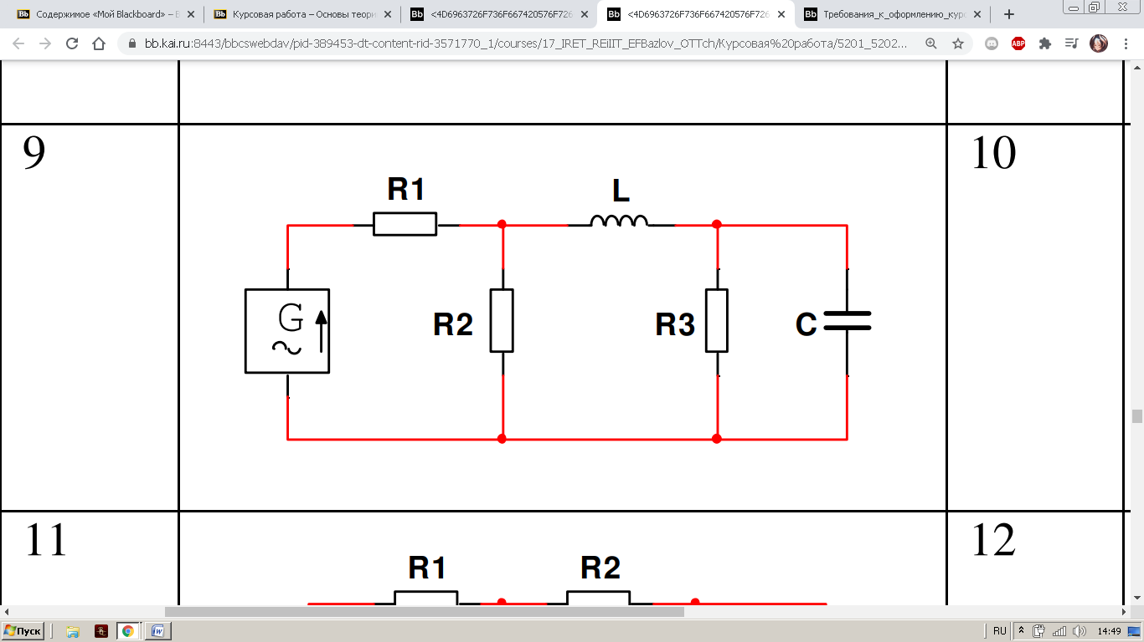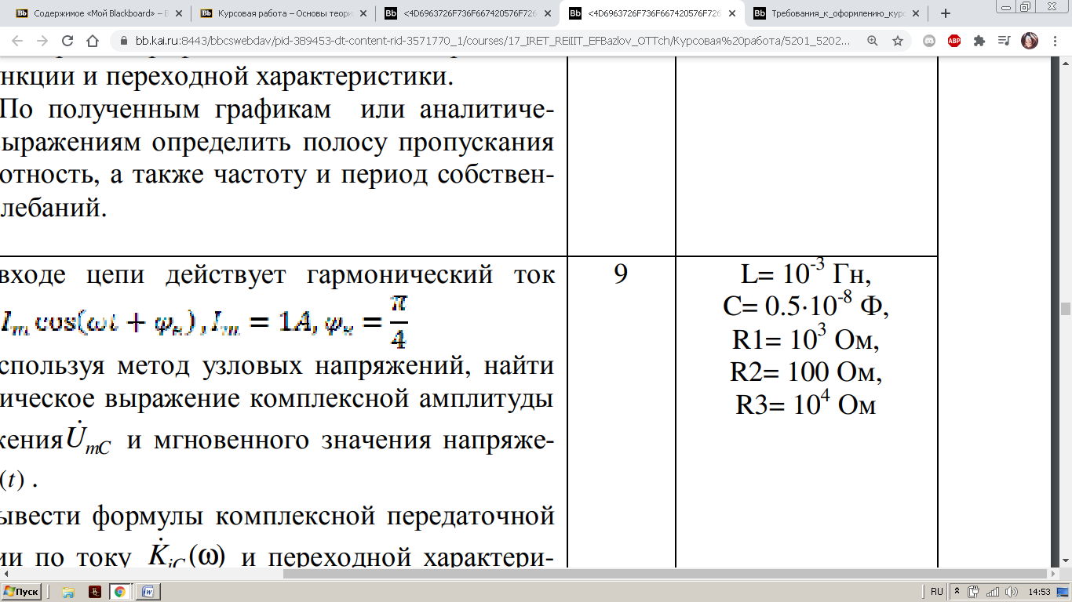

1) Используя метод узловых напряжений, найти аналитическое выражение комплексной амплитуды напряжения и мгновенного значения напряжения .

2) Вывести формулы комплексной передаточной функции по току и переходной характеристики .

3) Построить графики АЧХ и ФЧХ передаточной функции и переходной характеристики.

4) По полученным графикам или аналитическим выражениям определить полосу пропускания и добротность, а также частоту и период собственных колебаний.

6. График выполнения курсовой работы:

|  |  |
| --- | --- |
| Наименование этапа выполнения работы | Срок выполнения |
| Получение задания на курсовую работу | не позднее 2 недель от начала семестра |
| Предъявление проекта курсовой работы (результатов выполнения отдельных этапов курсовой работы) | в установленные контрольные точки |
| Предъявление готовой курсовой работы, с последующей корректировкой курсовой работы | не позднее, чем за 30 календарных дней до срока сдачи курсовой работы |
| Представление итогового варианта курсовой работы и отчета о проверке на объем заимствований (по требованию руководителя) | в соответствии со сроком сдачи курсовой работы |
| Оценивание руководителем и написание отзыва на курсовую работу | в течение 3 календарных дней |
| Размещение электронного варианта курсовой работы в системе электронного обучения на платформе «LMS Blackboard» | не позднее дня защиты курсовой работы |
| Публичная защита курсовой работы | не позднее начала экзаменационной сессии |

7. Дата выдачи задания « __ »                    20 __ г.

|  |  |  |  |
| --- | --- | --- | --- |
| Руководитель курсовой работы |  |  |  |
|  | (подпись) |  | (Ф.И.О.) |
| Задание к исполнению принял |  |  |  |
|  | (подпись) |  | (Ф.И.О.) |

Аннотация

**Содержание**

1. введение 4
2. 1 Наименование первого раздела 5

1.1 Наименование первого подраздела первого раздела 5

1. 2 Наименование второго раздела 6

2.1 Наименование первого подраздела второго раздела 6

2.2 Наименование второго подраздела второго раздела 6

1. 3 Наименование третьего раздела 7

3.1 Наименование первого подраздела третьего раздела 7

3.2 Наименование второго подраздела третьего раздела 7

1. заключение 8
2. список Использованных источников 9
3. приложение А Название приложения 11

**Введение**

Введение Основная цель курсовой работы - систематизация, закрепление и углубление теоретических знаний, а также приобретение практических навыков аналитического расчета основных характеристик электрических цепей.

Работа по курсу "Основы теории цепей" посвящена определению токов и напряжений в электрической цепи, а также анализу ее частотных и переходных характеристик.

Анализ частотных характеристик может проводиться различными методами, например, контурных токов или узловых напряжений. Далее по полученным операторным функциям определяется комплексная передаточная функция и строятся графики ее частотных характеристик (АЧХ и ФЧХ). Большинство необходимых преобразований осуществляется с помощью математической системы MathCad, что существенно сокращает затраты времени и сил.